STG - Pondichéry avril 201

Exercice 3 5 points

Les dépenses annuelles de fonctionnement de deux services d’une entreprise, nommés ici A et B, ont été étudiées sur une assez longue période, ce qui a conduit à la modélisation suivante.
Les dépenses du service A augmentent de 4 000 (chaque année, tandis que celles du service B augmentent de 15 % chaque année.
Cette année (qui sera prise dans la suite comme année 1), les deux services ont effectué des dépenses identiques : 20 000 €.
On note a_{n} le total des dépenses du service A et b_{n} le total des dépenses du service B la n-ième année. On s’intéresse aussi au cumul de ces dépenses sur plusieurs années. Le tableau ci-dessous, extrait d’une feuille automatisée de calcul, donne les résultats pour les premières années.

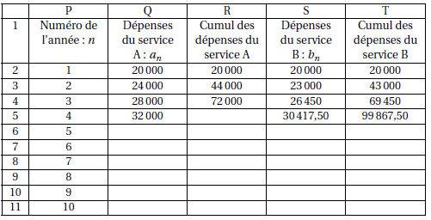

Partie A : Étude des dépenses du service A

1. a. Quelle est la nature et quelle est la raison de la suite (a_{n}) des dépenses annuelles du service A ?
b. Exprimer a_{n} en fonction de n.
c. Calculer a₁₀.

2. Proposer une formule qui, entrée dans la cellule R3, permet par recopie vers le bas de calculer le cumul des dépenses du service A.

3. Calculer la somme a₁ + a₂ +a₃ + … + a₉ + a₁₀. Que représente cette somme ?

Partie B : Étude des dépenses du service B

1. Quelle formule entrée dans la cellule S3 permet par recopie vers le bas de calculer les dépenses annuelles du service B?
a. Quelle est la nature et quelle est la raison de la suite (b_{n}) des dépenses du service B?
b. Exprimer b_{n} en fonction de n.

2. Calculer les dépenses annuelles prévisibles pour le service B lors de la dixième année. On arrondira le résultat à la centaine d’euros.

Partie C : Comparaison des deux services
Lequel des deux services aura le plus dépensé en 10 ans pour son fonctionnement ?

